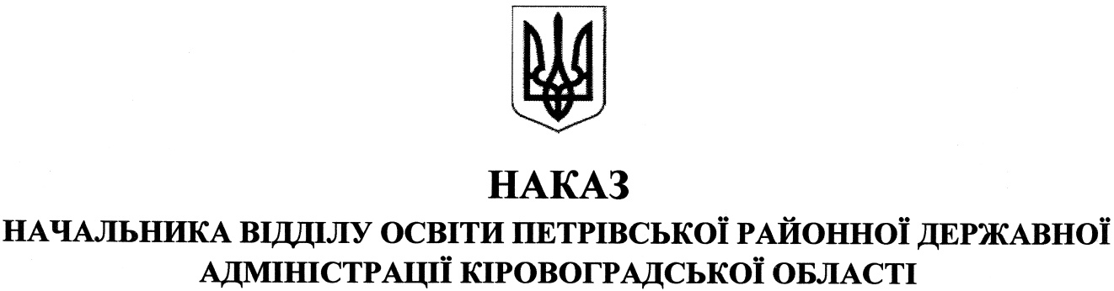

від 11 січня 2019 року № 5
смт Петрове
Про планове навчання та перевірку знань
працівників закладів освіти району з питань
охорони праці, безпеки життєдіяльності

На виконання законів України ст. 26 «Про освіту», ст.18 «Про охорону праці», ст. 8 «Про пожежну безпеку», ст.21 «Про забезпечення санітарного та епідеміологічного благополуччя», наказу Міністерства освіти і науки України від 17.07.2013 року №991 «Про проведення навчання, підвищення кваліфікації та перевірки знань посадових осіб із питань безпеки життєдіяльності» та відповідно до Положення про порядок проведення навчання та перевірку знань з питань охорони праці в закладах освіти підпорядкованих Міністерству освіти і науки України, затвердженого наказом Міністерства освіти і науки України від 18 квітня 2006 року №304 (зі змінами від 26 березня 2013 року №378) та із метою забезпечення безпечних і нешкідливих умов навчання, виховання та праці учасників освітнього процесу

НАКАЗУЮ:

1. Директорам закладів освіти:
1) провести навчання і перевірку знань з охорони праці, безпеки життєдіяльності з працівниками закладів освіти за двадцятигодинною навчальною програмою до 15 лютого 2019 року;
2) до 15 лютого 2018 року подати відділу освіти райдержадміністрації матеріали проведення навчання (копія наказу, тематичний план, розклад навчання, протокол засідання комісії з перевірки знань працівників).
3. Контроль за виконанням даного наказу покласти на директора комунальної установи «Петрівський районний центр із обслуговування закладів освіти» МОСКАЛЬЦЯ Г.Л.

В.о. начальник відділу освіти І.ОРАНСЬКА

